PEDIDO DE PROVIDÊNCIAS Nº 271/2021
Capina e roçada em toda a extensão da Rua Paulo Provenzano, no Bairro Operário.
Solicita-se, após os trâmites regimentais, que seja enviada cópia da presente proposição ao Poder Executivo, para que realize as seguintes providências:
Capina e roçada em toda a extensão da Rua Paulo Provenzano, no Bairro Operário.
Foto em anexo.
Ressalto que possui número de protocolo: 4379/2021
Novo Hamburgo, 05 de fevereiro de 2021.

Vereador Enio Brizola

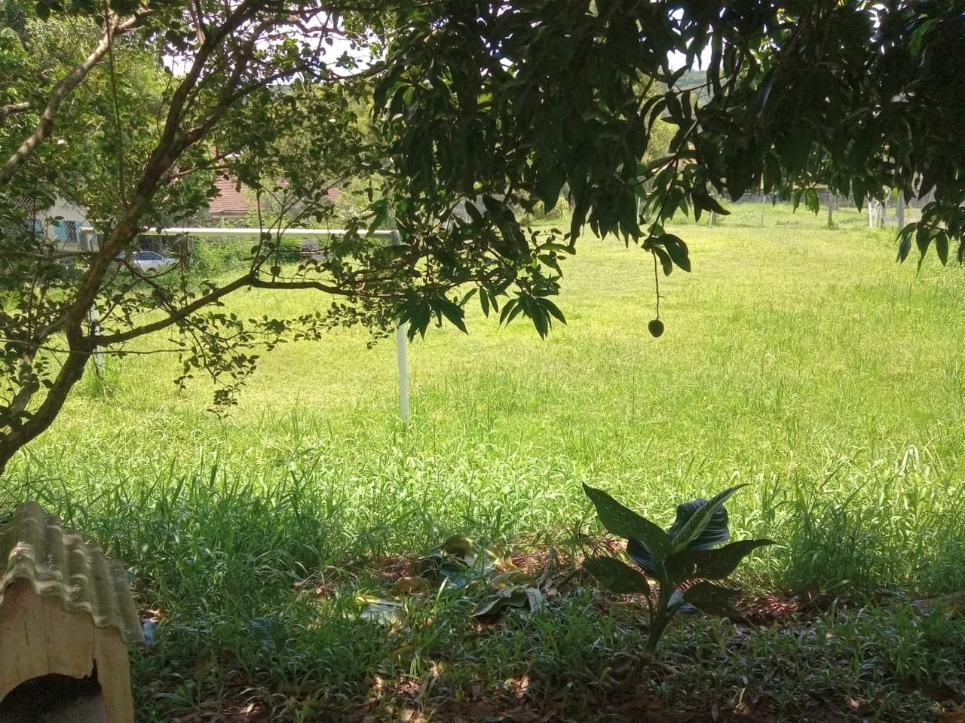
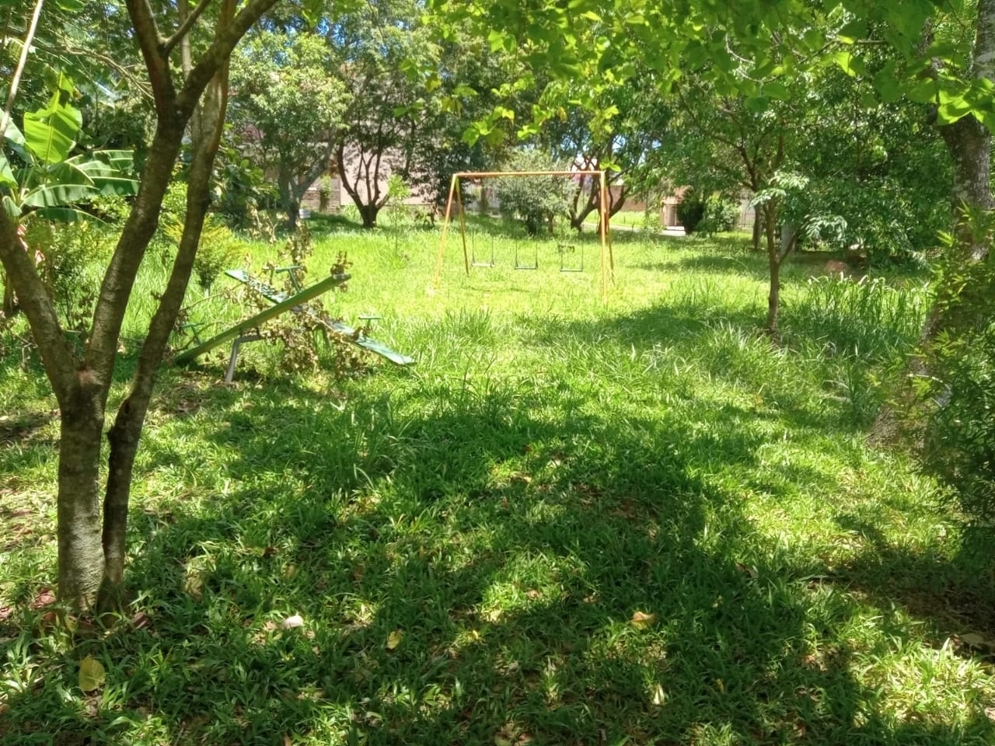

Obs.: Redação conforme original do autor.
/EL

